Информация об инвестиционном уполномоченном Зубово - Полянского муниципального района Республики Мордовия

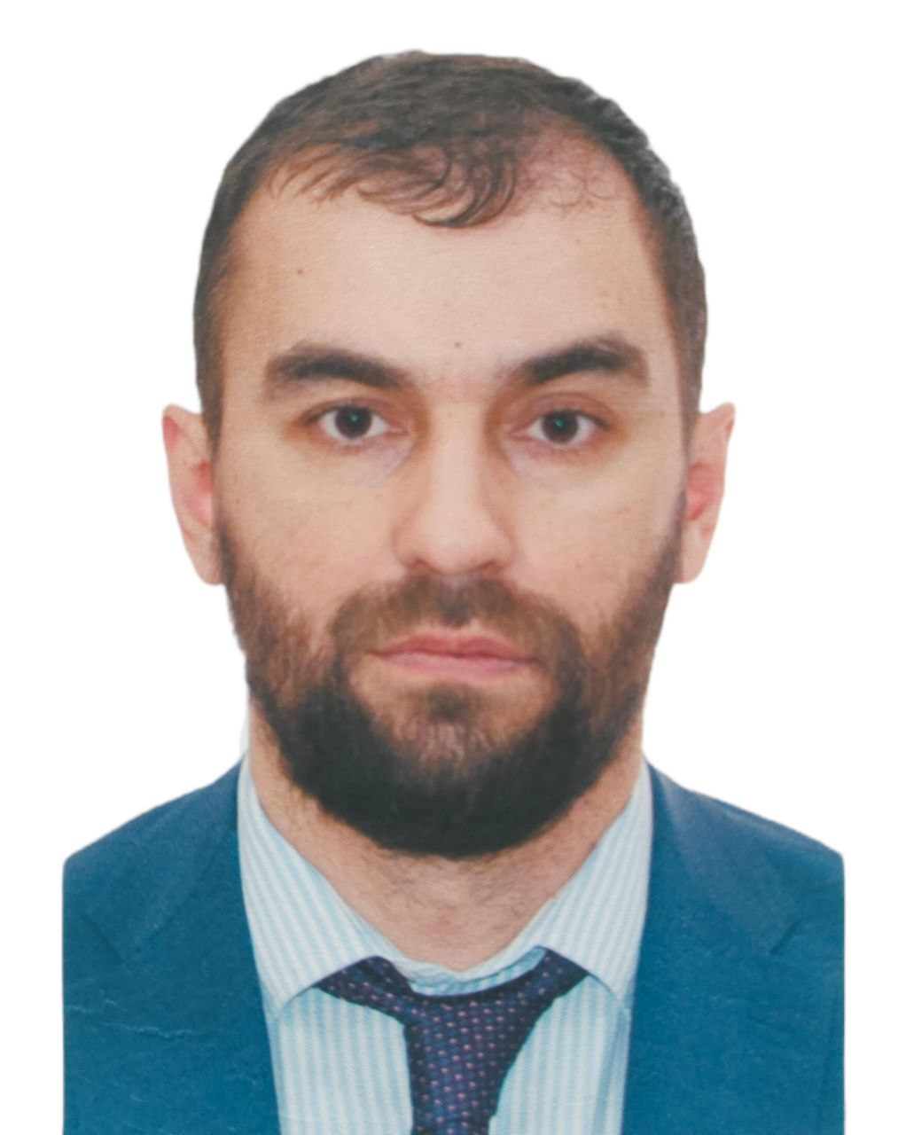 | Инвестиционный уполномоченный  Игорь Александрович Бобовский  Первый заместитель Главы  Зубово - Полянского муниципального района  Республики Мордовия.  Контактные данные  Телефон  8(83458)2-51-40  Электронная почта  bobovskijjia@zpolyana.e-mordovia.ru,  adm_prim_zbp@e-mordovia.ru

